

**Documentación PARTE I**

Univ. Tecnológica Nacional

Facultad Regional Rosario

Cátedra: Proyecto Final

Alumno: Fabricio Montes

Profesora: Daniela Díaz

Fecha: 01/08/2017

**Descripción**: Con objetivo de cumplir los requisitos de la cátedra en cuanto a la presentación de la documentación, se dividió en 4 partes la misma con el objetivo de facilitar la búsqueda de la información. Las cuatro partes cuentan con una descripción, objetivos generales cubiertos y alcances del documento.

**Objetivos y alcance**: El presente documento busca cubrir la información general relacionada a la empresa para la cual se desarrolló el software (datos generales, ubicación, misión, valores, organigrama, análisis FODA), así como también las soluciones propuestas para cubrir los requerimientos. Luego, se procede a la comparación de las mismas para decidir cuál es la mejor alternativa. También se presenta, al inicio, el abstract del proyecto.

ÍNDICE

1. Abstract 2

2. Análisis de la organización donde se implementará el sistema 3

Datos generales de la organización 3

Misión 4

Visión 4

Políticas 4

Objetivos principales y secundarios 5

Metas 5

Factores de éxito 6

Análisis FODA 8

Análisis de los principales procesos 12

Organigrama 27

3. Análisis de Problemas 28

4. Análisis de Objetivos 29

5. Resumen de apostadores y usuarios 30

6. Propuesta de alternativas de solución 31

7. Comparación de las alternativas propuestas 33

8. Diagrama de Gantt preliminar 33

**1 Abstract**

Nuestra propuesta consiste en desarrollar un sistema a medida que permita la gestión de un gimnasio. El mismo se encuentra ubicado en la ciudad de Rosario, se dedica a las actividades tanto de musculación como de fitness, así como también venta de bebidas e indumentaria deportiva. Con este objetivo en mente, se ha decidido desarrollar un sistema que permita, mediante una interfaz, que el personal de la empresa manipule y visualice los datos e información de los socios de forma correcta.

El sistema permitirá, entre otras funcionalidades, la gestión de socios, gestión de profesores, facturación, gestión de las actividades, gestión de las operaciones de caja, gestión de proveedores, gestión de stock, estadísticas y consultas.

Si bien la empresa ya cuenta con una aplicación informática, debido al crecimiento en las actividades que brinda se desarrollará un nuevo sistema que permita cubrir las nuevas necesidades, automatizando los nuevos procesos de la empresa.

**2 Análisis de la organización donde se implementará el sistema**

**Datos generales de la organización**

Nombre: AMOS Gym.

Ubicación: Santa Fe2479. Rosario, Argentina.

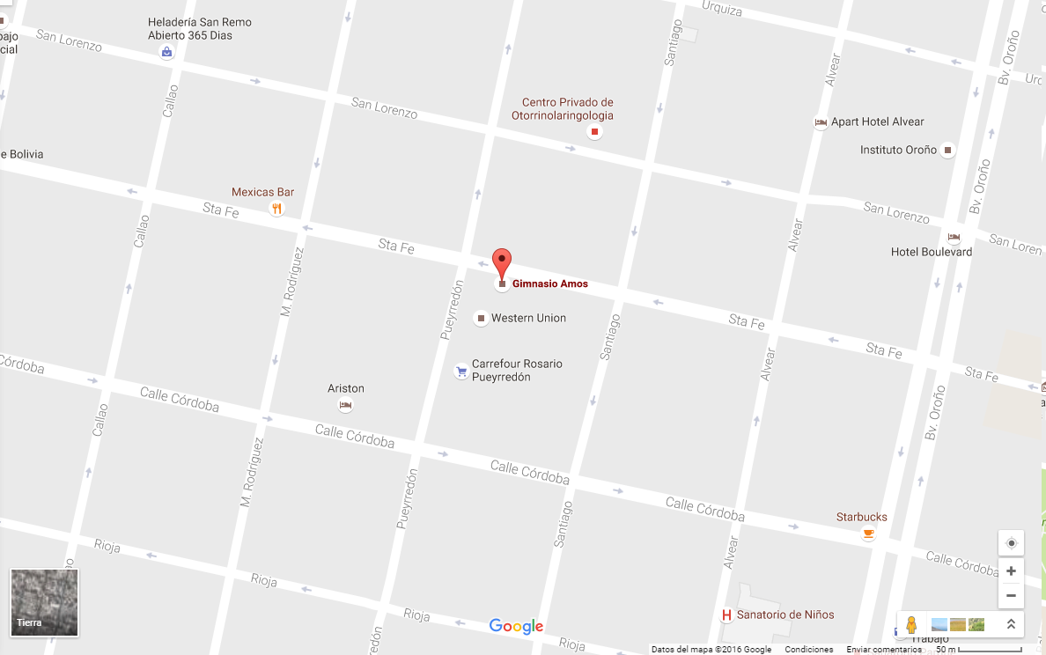

Sitio web: <http://www.gimnasioamos.com.ar/>

Logo: 

**Misión**

En AMOS Gym nos dedicamos pura y exclusivamente a nuestros clientes, con la misión de mejorar su calidad de vida a través de la práctica de la actividad física, ofreciéndoles las mejores y más amplias instalaciones atendidas por profesionales altamente calificados, brindando equipamiento de última generación.

**Visión**

Posicionarnos como la mejor empresa del sector en la ciudad de Rosario, destacándonos por la excelencia en nuestros servicios, instalaciones modernas y personal idóneo.

**Políticas**

-Para realizar una inscripción, es necesario que el interesado presente un certificado de aptitud física, complete una planilla con datos personales, y realice el pago del abono seleccionado, para obtener el carnet de socio.

-Si el interesado es menor de 18 años, deberá presentar adicionalmente una autorización del responsable.

-Los socios deberán ingresar a las instalaciones con una toalla de mano para uso personal.

-La capacidad ocupacional máxima del gimnasio es de 300 personas.

-Los casilleros son de uso diario por lo que ningún socio podrá dejar algún casillero cerrado una vez que se haya retirado del gimnasio.

-Es obligatorio compartir el uso de las máquinas con otros afiliados

**Objetivos**

Principales:

Mejorar la calidad de vida de nuestros clientes, a través de productos y servicios de primer nivel, en búsqueda de ser líder del sector, con el fin de maximizar los beneficios.

Secundarios:

- Crear un buen ambiente de trabajo.

- Promocionar nuestros servicios.

- Garantizar un buen trato a los socios.

**Metas**

- Incrementar la cantidad de socios en un 10% en el transcurso del año.

- Ajustar los abonos mensualmente a la situación económica del país.

- Incrementar los gastos en publicidad.

- Flexibilizar los horarios de las actividades aeróbicas.

- Conservar el personal de la empresa para evitar la rotación.

**Factores de éxito**

- Limpieza e higiene de las instalaciones: El gimnasio cuenta con personal de limpieza para mantener las instalaciones en perfecto estado.

-Flexibilidad de horarios: El horario disponible debe ser amplio, ofreciendo actividades en la mañana y/o en la noche para evitar la jornada laboral.

- Fácil acceso: El gimnasio es de fácil acceso ya sea por transporte público o privado, existiendo además un estacionamiento disponible perteneciente al supermercado.

- Venta de bebidas e indumentaria deportiva: Además de los servicios ofrecidos, el gimnasio cuenta con bebidas, ropa y accesorios para satisfacer todas las demandas del socio.

-Creatividad e ingenio: Se ofrecen una gran variedad de servicios, siempre pensando en lasnuevas necesidades de los socios. Además se realizan eventos periódicos con el motivo deacercar más a los socios entre si y generar un buen clima durante los días deentrenamiento.

-Recursos humanos calificados: El gimnasio cuenta con los mejores profesionales del sector,a los mismos se les exige ser profesor de educación física y mantener una constantecapacitación.

-Equipamiento moderno: Se trabaja con las mejores marcas de equipamiento, con el objetivo de que sea de fácil uso para el socio, y con un correcto mantenimiento del mismo para mantener su buen estado.

-Mantener interés en las personas:Es importante conocer a las personas y sus necesidades. El socio es la prioridad y se debe buscar su bienestar físico y mental, en un ambiente agradable. Los empleados de la organización deben mostrar un trato personalizado y correcto hacia los socios.

-Capital:

El capital es fundamental para mantenerse alineado con el avance tecnológico. Es importante contar con equipamiento e instalaciones modernas para ofrecer servicios de calidad.

**Análisis FODA**

Fortalezas:

**F1**: Instalaciones modernas y amplias.

**F2**: Variedad de actividades y servicios.

**F3**: Profesionales altamente capacitados.

**F4**: Ubicación céntrica.

**F5**: Diversidad de abonos y precios para los clientes.

**F6**: Red contra incendios.

**F7**: Equipamiento de buena calidad.

**F8**: Horarios flexibles

Debilidades:

**D1**: Al ser instalaciones alquiladas al supermercado, el gimnasio debe cumplir algunas políticas del mismo.

**D2**: Falta de ventilación adecuada.

**D3**: Poca publicidad.

**D4**: Poca visibilidad del local desde el exterior

**D5**: Gestión de stocks inexistente.

**D6**: Alta rotación de personal.

**D7**: Elevados costos fijos (alquiler, personal, mantenimiento, impuestos).

Oportunidades:

**O1**: Al estar ubicado dentro de un supermercado, tiene la posibilidad de captar nuevos clientes.

**O2**: Disponibilidad de profesionales en el mercado para contratar.

**O3**: Nuevas tendencias de ejercicio.

Amenazas:

**A1**: La competencia, ya que hay una gran cantidad de gimnasios en la zona.

**A2**: Mala situación económica del país.

**A3**: Meses con baja actividad de socios.

Estrategias

Estrategia F-O

**F2-F5-O1**: Maximizar la posición en el mercado, teniendo en cuenta que existen diferentes opciones de abonos y actividades disponibles para los clientes.

**F3-O2**: Incrementar la cantidad de clientes, ofreciendo nuevos servicios para diferenciarse de la competencia, aprovechando la gran disponibilidad de profesionales.

**F4-O3**: Aumentar la cuota de mercado, realizando campañas de publicidad para darse a conocer a los clientes del supermercado.

Estrategia F-A

**F1-F2-F7-A1**: Diferenciarse de la competencia, basándose en la amplia gama de actividades y servicios brindados, así como también en las modernas instalaciones y equipamiento de alta calidad.

**F5-A2**: Implementar promociones y descuentos en los abonos disponibles, para retener a los clientes ante una reducción del mercado.

Estrategia D-O

**D3-D4-03**:Maximizar la cantidad de socios realizando una campaña de marketing, aprovechando las redes sociales y difundiendo la página web, valiéndose de la relación entre Internet y el público joven, que es una parte importante del mercado.

Estrategia D-A

**D7-A2**: Minimizar los costos fijos y los relacionados con los empleados, reduciendo los horarios del gimnasio en los meses de baja actividad.

**Análisis de los principales procesos**

-Proceso de gestión de socios

-Proceso de adquisición minorista (Indumentaria-bebidas)

-Proceso de adquisición de maquinarias

-Proceso de gestión de profesionales

-Proceso de apertura y cierre de caja

-Proceso de gestión de actividades.

Proceso de gestión de socios:

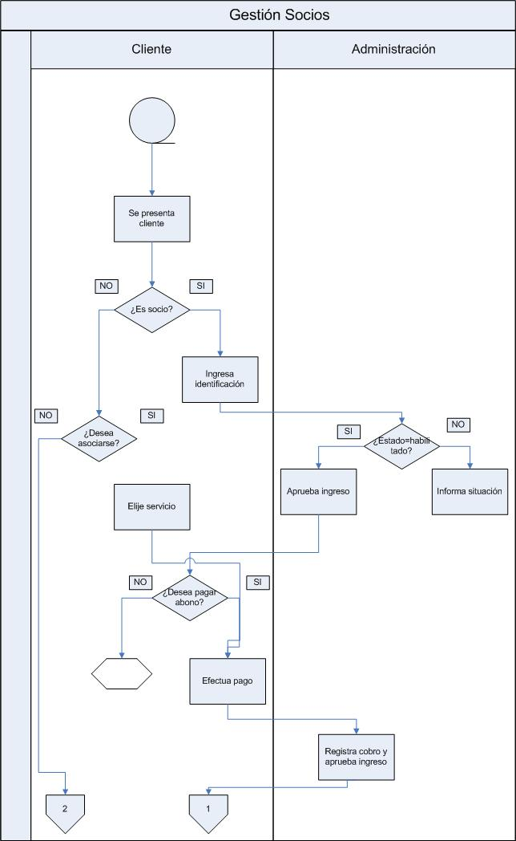

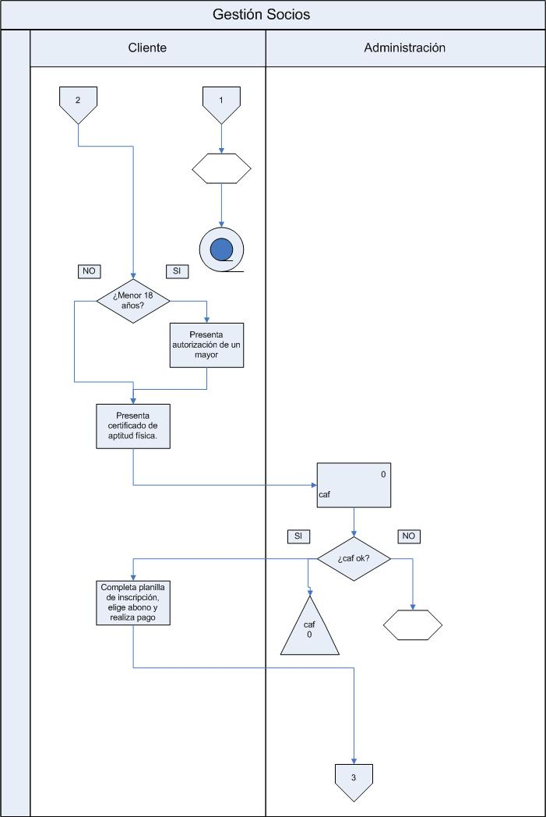

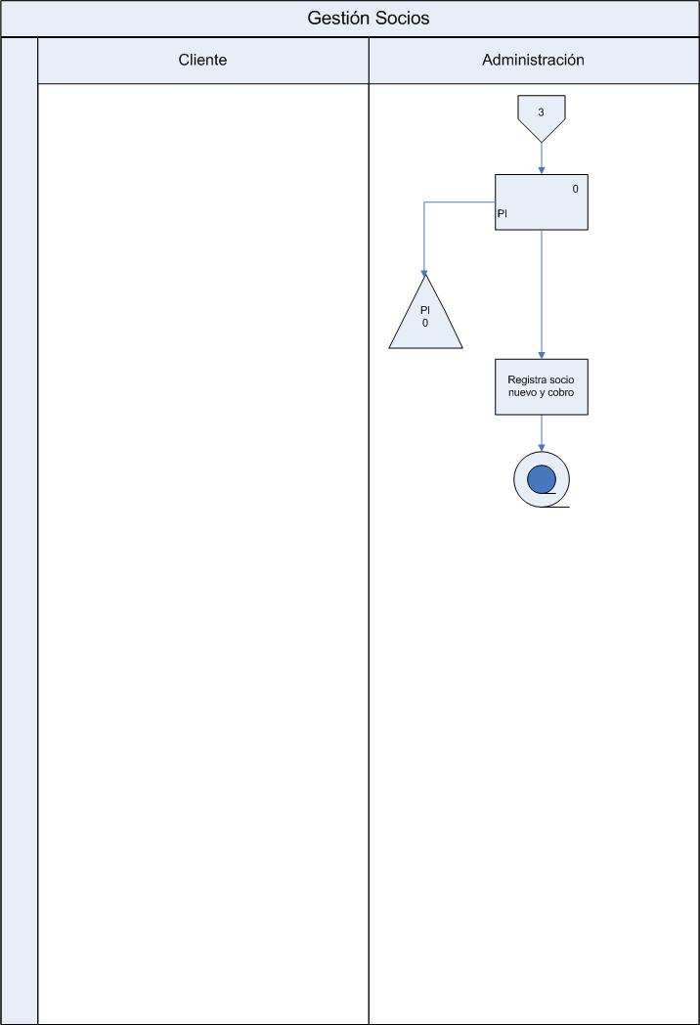

Cuando se presenta un socio al establecimiento, ingresa su identificación mediante un teclado al sistema, el cual valida su estado. Si está habilitado se permite su ingreso para hacer uso de las instalaciones. En caso de estar inhabilitado, el sistema informa la situación y no se permite su ingreso. Opcionalmente puede desear pagar el abono correspondiente, en cuyo caso el empleado de turno consulta el precio del abono, cobra al socio y registra el pago en el sistema.

En caso de que la persona no sea socio, debe realizar los siguientes pasos para asociarse: si es menor de 18 años, debe presentar un certificado de aptitud física acompañado de una autorización del mayor o los mayores responsables. Si es mayor a 18 años, sólo es necesario el certificado de aptitud física. El empleado controla los datos del certificado de aptitud física y si cumple con los requisitos se le entrega al interesado una planilla de inscripción. El interesado completa la planilla, elige un abono de entre los posibles y realiza el pago del mismo. El empleado registra el pago y al nuevo socio. Todos los documentos mencionados en el proceso son archivados definitivamente.

CAF: Certificado de aptitud física

PI: Planilla de inscripción

AR: Autorización de responsables

Proceso de adquisición minorista

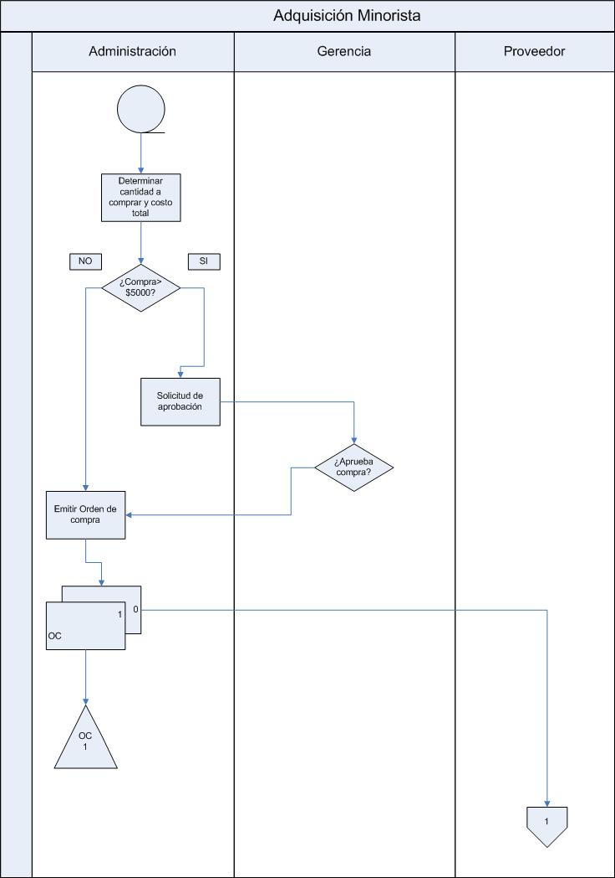

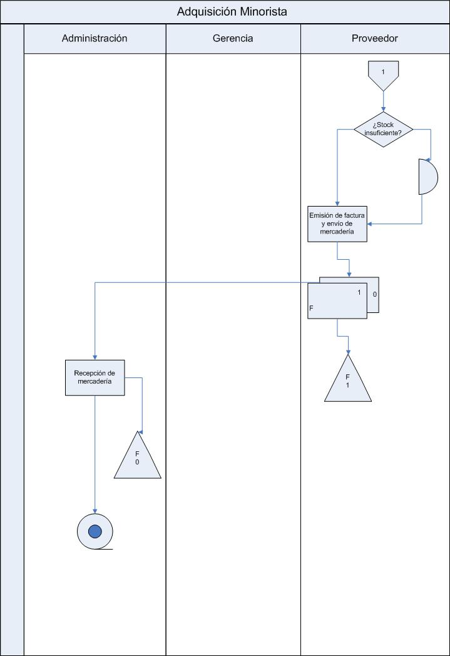

Las compras minoristas se refieren a la adquisición de indumentaria, repuestos para aparatos y bebidas a proveedores locales en la ciudad de Rosario.

Cuando un encargado identifica la necesidad de realizar una adquisición minorista, determina la cantidad a comprar y el costo total. Si el costo total de la compra será mayor a $5000, deberá existir una comunicación con la gerencia para que esta apruebe la compra. Luego, se confecciona y emite la orden de compra en duplicado a los proveedores locales, conservando el documento original. El proveedor o proveedores si tienen stock suficiente en ese momento hacen entrega de las mercaderías con la correspondiente factura. Se recibe en Administración la mercadería y se registra la factura.

Proceso de adquisición de maquinarias

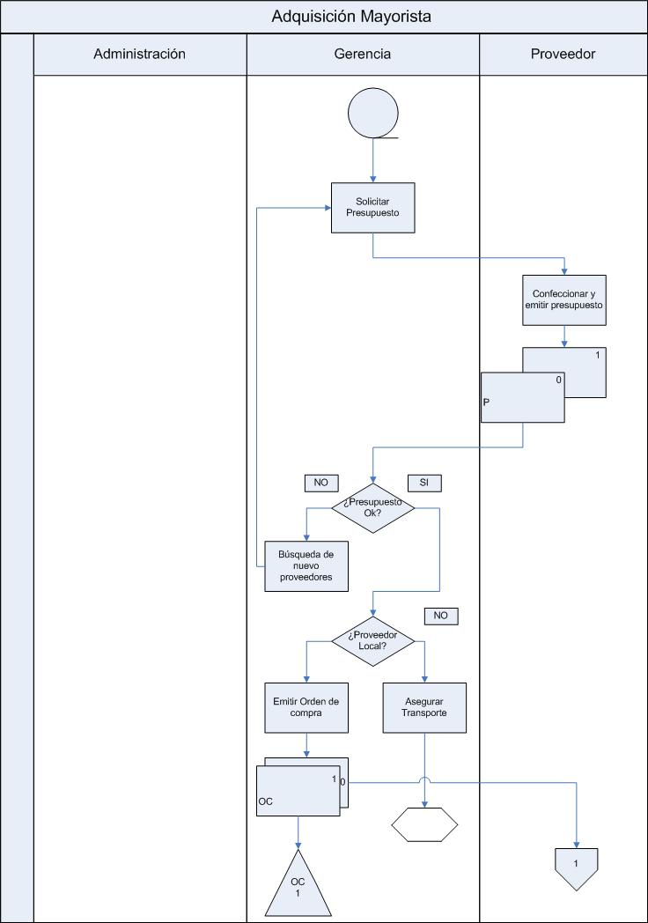

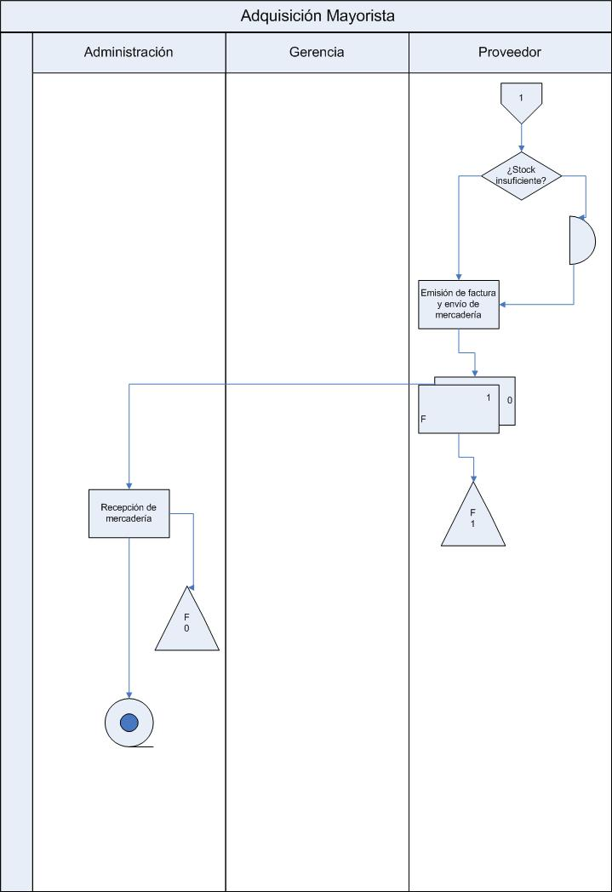

Las compras de maquinariasse refieren a la adquisición de equipos (cintas, aparatos, pesas, bicicletas) y son realizadas exclusivamente por el dueño.

Cuando es necesario realizar una adquisición de un equipo, el gerente solicita presupuestos a proveedores de 3 ciudades: Rosario, Buenos Aires y La Plata. Los proveedores confeccionan y emiten el presupuesto en original y copia. El gerente analiza los distintos presupuestos, y en caso de no quedar conforme con ninguno de ellos solicita nuevamente presupuestos a distintos proveedores. Una vez seleccionado un proveedor, si el mismo pertenece a la ciudad de Rosario, directamente se confecciona y emite la orden de compra en original y duplicado, archivando la copia y enviando el documento original al proveedor. Si el proveedor no es de la ciudad de Rosario, debe además asegurarse el transporte.

Luego, si el proveedor cuenta con el stock suficiente envía los equipos correspondientes y la factura a la Administración. Administración recibe los equipos y archiva la factura.

Proceso de gestión de profesionales

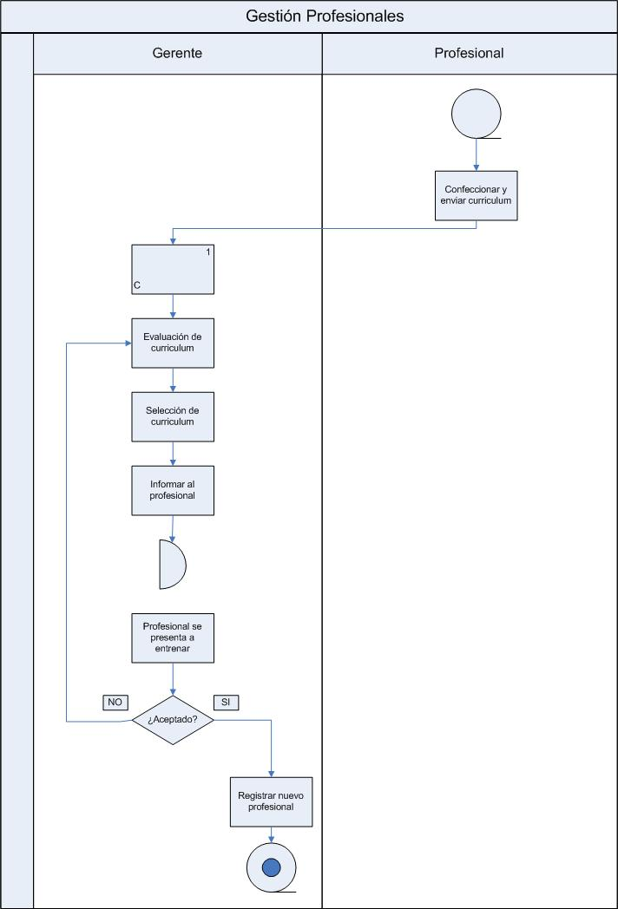

Cuando surge la necesidad de contratar nuevo personal, se publica en diarios o Internet el puesto y las habilidades requeridas.

Los candidatos envían su currículum al gerente, el cual los evalúa y selecciona al que cree más adecuado. El gerente informa al profesional sobre la decisión tomada. Luego, en una fecha acordada, el profesional candidato se presenta a prueba durante un breve lapso de tiempo, y es efectivizado en su cargo si el rendimiento es aceptable. El gerente registra al nuevo profesional en el sistema.

Proceso de apertura y cierre de caja

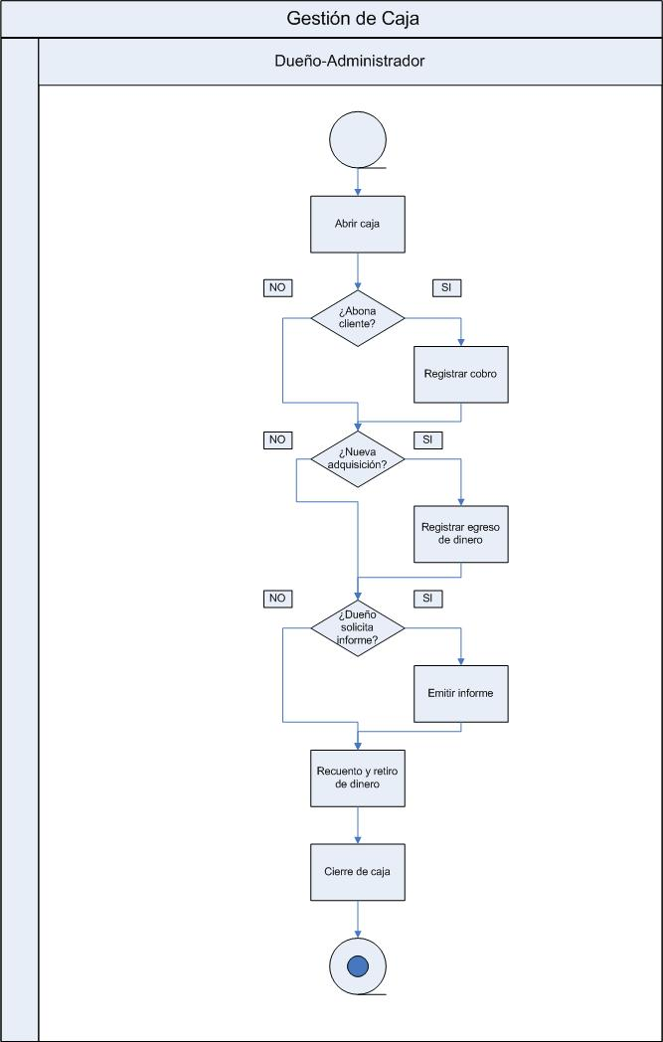

El empleado al ingresar abre su caja y procede a registrar los pagos de abonos del día y las compras de bebidas e indumentaria. Además, si se realizar compras de equipos registra la salida de dinero correspondiente. Si el dueño solicita un informe determinado, el empleado solicita que el sistema emita el informe y se lo entrega. Al final de su jornada de trabajo, el empleado realiza el recuento de dinero y lo retira. Luego se cierra la caja.

Proceso Gestión de actividades

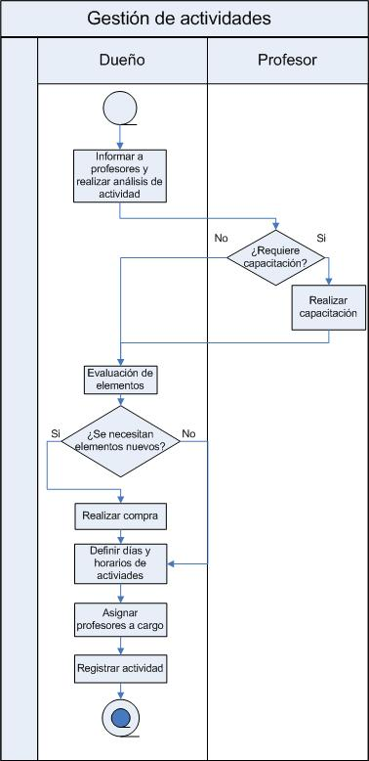

Antes de incluir una nueva actividad,el dueño informa a los profesores y en conjunto se hace un análisis sobre la misma. Si los mismos no se encuentran bien preparados, se les asignará la capacitación correspondiente.

Luego se evalúan los elementos que requiere dicha actividad, de necesitar materiales nuevos, se realizarála compra de los mismos previa evaluación financiera.

Una vez finalizada la capacitación y compra, se definirán los días, y horarios con su correspondiente profesor a cargo, dándose de alta la nueva actividad.

Organigrama

GERENCIA

ADMINISTRACIÓN

MANTENIMIENTO Y LIMPIEZA

COMPRAS

VENTAS

PROFESIONALES

SELECCIÓN DE PROVEEDORES

CONTABILIDAD

ALMACÉN

PERSONAL DE LIMPIEZA

PERSONAL DE MÁQUINAS

AL POR MENOR

AL POR MAYOR

PRODUCTOS COMPLEMENTARIOS

ABONOS

PILATES

AERÓBICO

MUSCULACIÓN

**3 Análisis de problemas**

Problemas relacionados con el negocio:

- No hay una adecuada gestión de stocks. El control del mismo se realiza en forma visual, y esto provoca faltantes y no permite realizar las compras en el momento determinado.

- La ubicación del gimnasio (dentro de un supermercado) no permite su vista desde el exterior.

- La alta rotación del personal exige una continua capacitación de los mismos, y no permite contar con profesionales que conozcan profundamente el negocio y el uso del software implementado.

- El gimnasio, que se encuentra dentro de un supermercado, debe ajustarse a los horarios y días de apertura del mismo.

Problemas relacionados con el sistema:

- Sistema no discrimina entre clientes antiguos y clientes nuevos, por lo que no se puede llevar una estadística.

- Sistema no discrimina entre sexos de los socios.

- Sistema no gestiona el stock de la empresa.

- Sistema no permite generar estadísticas ni informes sobre socios, abonos, etc.

**4. Análisis de objetivos**

- Gestión de los procesos de la empresa, tales como gestión de socios, de profesionales, de stock, de actividades, de proveedores.

- Gestionar la facturación.

- Consultas y estadísticas.

- Incrementar la velocidad de los actuales procesos.

- Mantener la seguridad, integridad y disponibilidad de los datos.

- Realizar informes que muestren los cambios y los comportamientos de los socios a lo largo del tiempo.

**5 Resumen de apostadores y usuarios**

Usuarios:

|  |  |  |
| --- | --- | --- |
| **Nombre** | **Descripción** | **Relación con el proyecto** |
| Dueño | Responsable del gimnasio.  De él dependen los profesores, administradores y el personal de limpieza.  Recibir dinero de los administradores. Realiza compras al por mayor.  Responsable de operaciones de caja. | Gestión de socios. Gestión de adquisición de maquinarias. Gestión de operaciones de caja. Gestión de profesores. Gestión de proveedores. |
| Administrador | Asume las funciones del dueño cuando este no se encuentra. Realizar compras al por menor.  Responsable de operaciones de caja.  Entregar dinero al gerente después de un día operativo. Es un profesor. | Gestión de socios. Gestión de operaciones de caja. Gestión de adquisición minorista. Gestión de profesores. Gestión de proveedores. |
| Socio | Utiliza los servicios ofrecidos por el gimnasio. Identificarse al ingresar al establecimiento. Abonar la cuota correspondiente. | Gestión de socios. |

Stakeholders:

|  |  |  |
| --- | --- | --- |
| **Nombre** | **Descripción** | **Relación con el proyecto** |
| Profesor | Encargado de atender a los clientes. Puede cumplir además el rol de administrador. | - |

**6 Propuesta de alternativas de solución**

*Abstract*

La alternativa a nuestra propuesta inicial es el desarrollo de nuevos módulos que funcionen conjuntamente con el sistema que existe actualmente en el gimnasio.

Proponemos un módulo que gestione el stock, el cual se encargará de llevar registro de la cantidad de unidades existentes de un determinado artículo o producto, e informe cuando es conveniente realizar una nueva compra para evitar faltantes.

Otro módulo adicional será el encargado de llevar estadísticas del negocio, como cantidad de socios, cantidad de nuevos clientes diferenciados por sexo, actividades realizadas dentro del gimnasio y porcentaje de socios en cada una, lista de clientes activos, lista de clientes sin abono pago,lista de abonos, lista de productos, lista de productos vendidos en un día/mes, lista de nuevos clientes en un día/mes, lista de clientes que ingresaron en un día/mes, lista de productos vendidos a un cliente, lista de productos vendidos en undía/mes, lista de clientes que ingresaron en una determinada hora al gimnasio, y otros más.

Por otro lado, se tratarán de mejorar las funciones existentes en el sistema, para que respondan de la mejor manera a los nuevos requerimientos del negocio.

*Entorno tecnológico*

El entorno tecnológico será el mismo en el cual fue desarrollado el software actual en uso.El gimnasio cuenta con 2 computadoras, una de ellas funciona como servidor y contiene los datos y el software actual. La otra funciona como un terminal que muestra información a los clientes, tales como: identificación del socio y próximo vencimiento de la cuota.

Además, existe otra computadora adicional conectada en red con el servidor, administrada por el dueño, con el objetivo de realizar controles sobre los datos y copias de respaldo.

*Recursos humanos*

Los recursos humanos no variarán respecto a la propuesta inicial. Los encargados del desarrollo del sistema y capacitación al personal de la empresa serán los mismos en las 2 alternativas. No se contratará ningún empleado adicional, sólo se capacitará a los actuales.

Funciones incluidas

- Módulo de gestión de stock

- Informes estadísticos

Funciones excluidas (ya existen en el sistema actual)

- Gestión de socios

- Gestión de profesores

- Gestión de operaciones de caja

- Gestión de proveedores

**7 Comparación de alternativas**

|  |  |  |
| --- | --- | --- |
| **Medida de comparación** | **Alternativa 1**:Sistema de gestión de gimnasio | **Alternativa 2**: Módulo adicional de gestión de stock e informes estadísticos |
| Tiempo de desarrollo |  | X |
| Costos |  | X |
| Facilidad de uso | X |  |
| Interfaz gráfica | X |  |
| Mantenimiento | X |  |

Comparando las 2 propuestas vemos que a priori la segunda alternativa tendría como ventajas:

-Menor tiempo de desarrollo: Al desarrollar sólo 2 módulos para ampliar la funcionalidad del sistema existente, la implementación del sistema puede adelantarse.

-Menores costos: Se requiere menos tiempo debido a que no se necesita desarrollar todo el sistema y por lo tanto se reducen los costos, tanto de desarrollo como de capacitación.

Por el otro lado, la alternativa principal provee ventajas como:

- Interfaz amigable:El desarrollo del nuevo sistema se realizaría con una herramienta más actual, lo que permitiría una interfaz más amigable.

- Facilidad de uso: El nuevo sistema estaría más orientado a las actividades del negocio, mejorando la eficacia de las consultas de información.

- Mantenimiento: Al tener mejor conocimiento del nuevo sistema el mantenimiento podría realizarse de forma más rápida y fácil.

**8 Diagrama de Gantt preliminar**

Ver anexo.

Matriz de Precedencia de Tareas

|  |  |  |  |  |  |  |
| --- | --- | --- | --- | --- | --- | --- |
| **Actividad** | **Fecha estimada** | **Carga horaria estimada** | **Fecha real** | **Carga horaria real** | **Firma** | **Firma** |
| Abstract | 20/03 | 3hs | 10/04 | 6hs |  |  |
| Análisis de la organización | 08/04 | 8hs | 15/07 | 15hs |  |  |
| Análisis de problemas | 15/04 | 1,5hs | 09/06 | 4hs |  |  |
| Análisis de objetivos | 15/04 | 2hs | 12/07 | 3hs |  |  |
| Resumen de apostadores y usuarios | 15/04 | 1hs | 15/07 | 2hs |  |  |
| Propuesta de alternativas de solución | 15/04 | 2,5hs | 16/07 | 6hs |  |  |
| Comparación de alternativas propuestas | 16/04 | 1hs | 16/07 | 2hs |  |  |
| Diagrama de Gantt | 16/04 | 2hs | 10/06 | 2hs |  |  |
| Nueva iteración | 07/09/16 | 8hs | 10/09/16 | 7hs |  |  |

Matriz de observaciones

|  |  |  |
| --- | --- | --- |
| Observación | Revisado | Fecha de revisado |
|  |  |  |
|  |  |  |
|  |  |  |